Alimentation et hygiène de vie
4TQ

Les boissons énergétiques et énergisantes

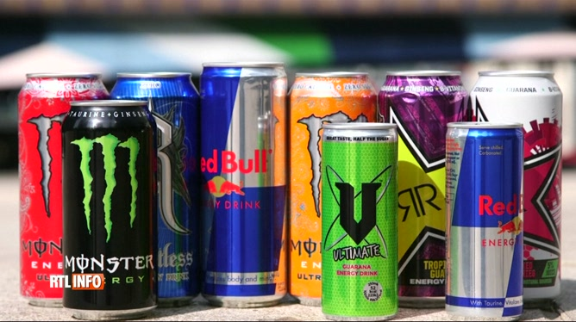

2020-2021

Madame J. JAR
Avant de commencer,…
Il faut distinguer boissons énergétiques, énergisantes, smart drinks et cola. C’est avant tout leurs composants qui les différencient et qui déterminent leurs effets… et dangerosité !
A voir : https://www.youtube.com/watch?v=__pu3iDtBQY
Qu’est-ce qu’une boisson énergétique ?
Quelques exemples : extran, aquarius,…
Ce sont des boissons destinées aux sportifs, contenant du sucre (en teneur pas trop élevée), des vitamines et des sels minéraux. Prévues pour réhydrater et reconstituer les stocks de vitamines et sels minéraux, elles peuvent être utiles en cas d’effort physique prolongé et/ou intense (mais sont inutiles en cas d’un effort réduit, comme une session d’une heure de sport peu intensive). Le marketing qui les entoure se centre essentiellement sur les sportifs mais tend à s’étendre vers une consommation de tous les jours. Notons que vu leur teneur en sucre relativement réduite, elles peuvent être une alternative à des sodas plus sucrés (ces boissons contiennent environ moitié moins de sucre).
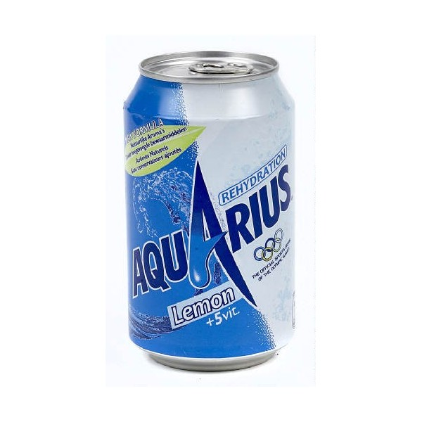 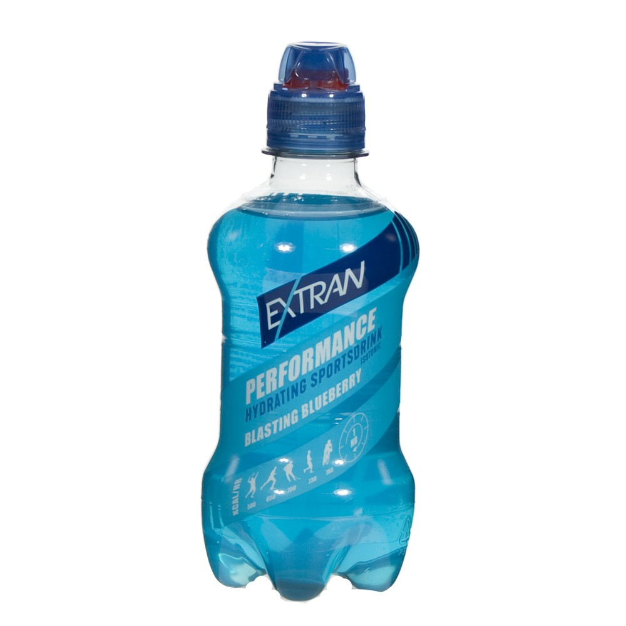

Qu’est-ce qu’un smart drink ?
Quelques exemples : Nalu, Tao,…
Cocktails surdosés en vitamines (notamment la C), en oligo-éléments, en sels minéraux et en acides aminés, ces boissons peuvent parfois contenir de la caféine (ou du guarana qui en est une source), du ginkgo biloba, du gingembre ou autre extrait de plante aromatique ou tonifiante. Si elles sont relativement inoffensives pour la plupart des consommateurs, la présence de plantes peut provoquer des effets indésirables chez certains (allergies, intolérance, transit intestinal perturbé,…). Attention donc au surdosage ! De plus, elles peuvent être fortement sucrées. La gamme de ces produits est de plus en plus vaste. Le marketing joue énormément sur le côté « naturel » et coloré, donnant une image saine à ces boissons, et touche un public de plus en plus large. D’un point de vue prix, par contre, elles sont relativement coûteuses et ont moins de succès chez les jeunes.
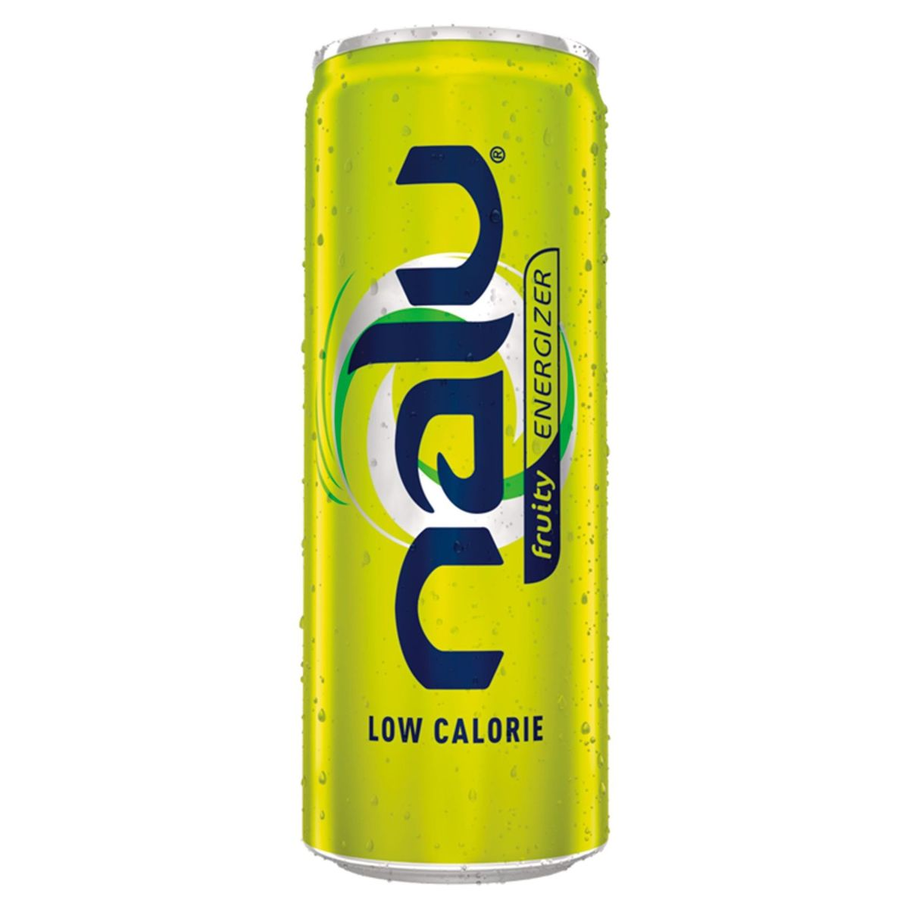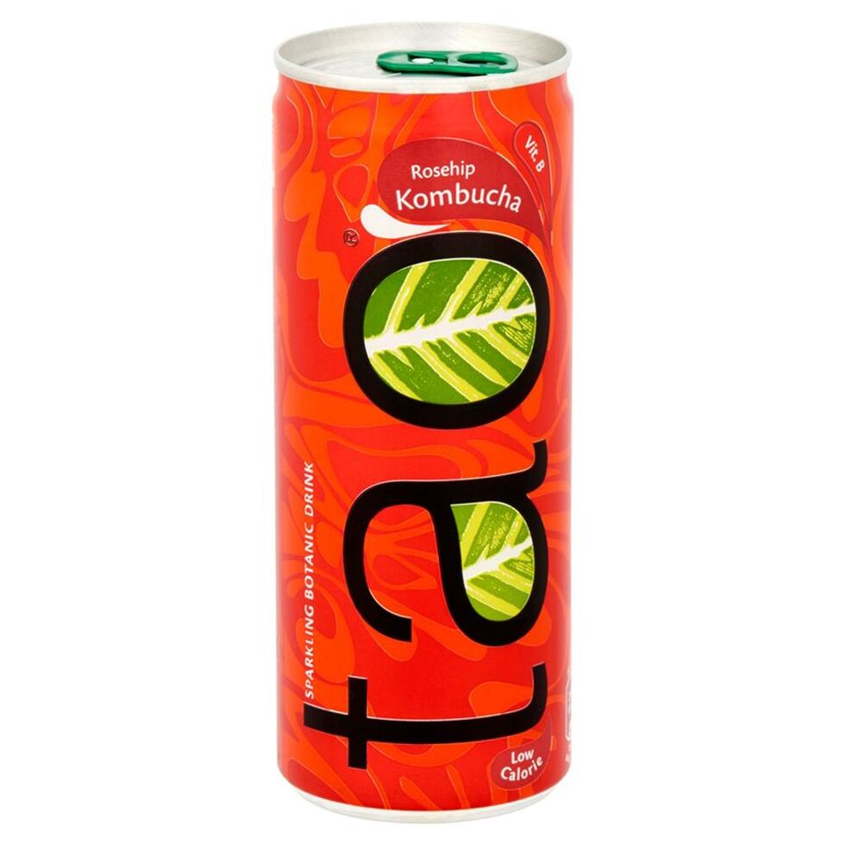

Qu’est-ce qu’une boisson énergisante ?
Quelques exemples : red bull, monster,…
Boissons destinées à redonner un gain d’énergie (au départ), elles sont composées d’un mélange d’ingrédients parfois détonant : sucre (ou édulcorant pour les versions « light »), caféine à haute dose, vitamines B, taurine (un acide aminé), créatine (une protéine), glucuronolactone, guarana (source de caféine), ginseng, ginkgo biloba… Le marketing qui les accompagne est massif mais aussi particulièrement dirigé vers les jeunes, en utilisant des canaux très divers : publicités choc, distributions d’échantillons, présentoirs en magasins, sponsoring d’évènements sportifs, de soirées, placement dans des séries télévisées… Elles sont partout, et véhiculent une image jeune, sportive, branchée. Leur consommation est croissante (70 millions de canettes de la marque du taureau ailé vendues en 2010 en Belgique) et atteint des publics de plus en plus variés : des enfants viennent désormais à l’école primaire avec une canette de ces boissons pour leur repas de midi ! Les jeunes les boivent comme des sodas, parfois en quantités importantes (4 canettes par jour et plus). Il existe maintenant des cannettes de 473 cl. Pourtant ces boissons sont loin d’être sans danger : • La caféine contenue dans une canette équivaut à 1 tasse de café normal et l’association caféine-taurine en décuple les effets. • Les effets de la taurine à des doses aussi élevées (10x plus dans une canette que dans une alimentation normale sur une journée) n’ont pas encore été étudiés de façon minutieuse. • Le glucuronolactone est réputé nocif pour les reins et le foie, à dose élevée. Mais la teneur en glucuronolactone de ces boissons n’est que très rarement révélée. Ajoutons à cela que ces boissons sont totalement déconseillées aux sportifs car elles n’hydratent pas (elles déshydratent même) et risquent de provoquer une tachycardie (rythme cardiaque trop élevé). Ces deux effets combinés augmentent fortement le risque de blessures musculaires et de crise cardiaque. Enfin, si elles empêchent de dormir, les effets n’en sont que temporaires et la vigilance, quant à elle, n’en est pas réellement améliorée (le besoin de sommeil reste présent, on risque de « dormir les yeux ouverts »). Or beaucoup de conducteurs ou de travailleurs de nuit l’utilisent pour « tenir »…. Le mélange de ces boissons avec l’alcool est totalement à proscrire car l’association caféine-taurine-alcool décuple les effets de chacun des composants ! Ce qui peut provoquer des problèmes aussi bien physiques que des sorties de route. Et pourtant ces cocktails sont repris sur toutes les cartes dans les bars et soirées ! On vous servira simplement les 2 boissons séparément, pour éviter les problèmes… De plus, de nombreux endroits mettent en place des offres qui poussent à la consommation : des moments où ces boissons associées à de l’alcool sont gratuites pour les filles, « happy hour » (moment précis où toute commande est multipliée par 2 gratuitement), accompagnement gratuit de cette boisson lorsqu’on achète une bouteille d’alcool entière,…
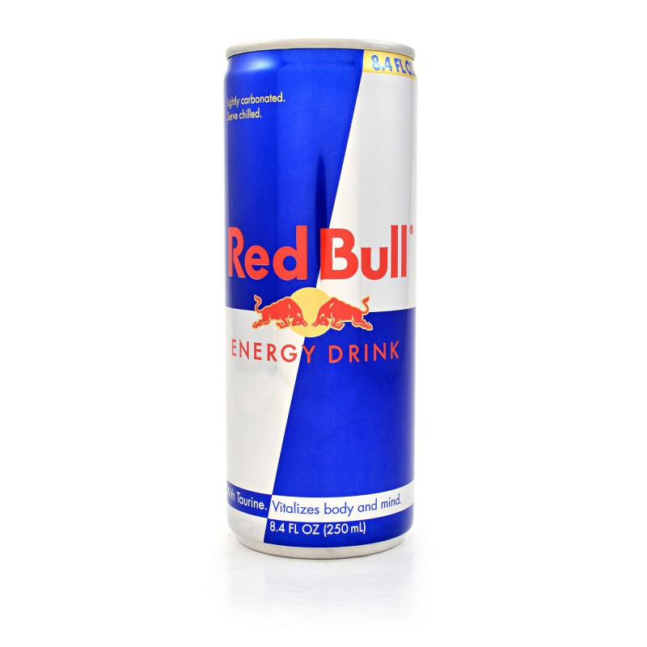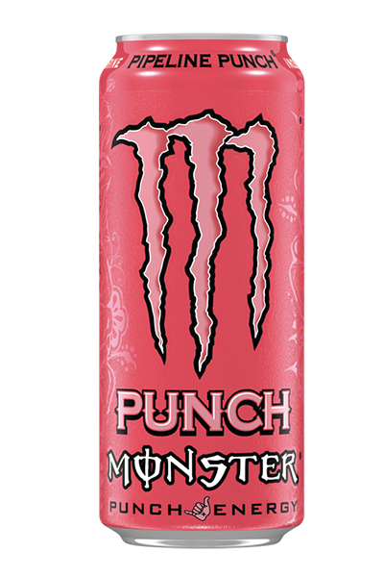

Qu’est-ce que les « shots » ?
Ces concentrés de boissons énergisantes apportent les mêmes quantités de substances actives, dans un plus petit format. Ces shots donnent une image de « coup de fouet immédiat ». L’objectif avancé par les producteurs est de rendre le produit plus facilement transportable. On les voit débarquer dans les supermarchés.
Qu’est-ce que le cola ?
Boisson extrêmement répandue et consommée, le cola est un mélange d’eau gazeuse, de caféine et de sucre. Cela en fait une boisson relativement énergisante. Cependant, une consommation régulière et/ou excessive peut entrainer des ennuis dus à l’excès de caféine (nervosité, tachycardie, hypertension…), de sucre (prise de poids, diabète) ou d’acidité (destruction de l’émail des dents, problèmes gastriques, perte de vitamines et minéraux…). Leurs homologues « light », dont les sucres sont remplacés par des édulcorants, ne sont que légèrement moins nocifs. Si le risque d’excès de sucre disparaît, le corps a toujours « l’impression » de recevoir du sucre et agit en conséquence : stockage accru de l’énergie, faim , envie incessante de sucre… Pour une version inoffensive, il faudrait prendre le cola « light » et sans caféine… et encore !
CONCLUSION : BUVEZ TOUTES CES BOISSONS DE FAÇON MODÉRÉE ! GARDEZ-LES POUR LES OCCASIONS ET ÉVITEZ LES BOISSONS ÉNERGISANTES AU MAXIMUM.
Vidéo : Boissons énergisantes : à consommer avec modération ! - Le Magazine de la santé
Questionnaire :
- Sur quel système du corps humain agissent les energy drinks ?

………………………………………………………………………………………………………………………………………………………………………………………………………………………………………………………………………………………………………………………………………………………………………………………………………………………

- Pourquoi ces boissons ont-elles autant de succès ?

………………………………………………………………………………………………………………………………………………………………………………………………………………………………………………………………………………………………………………………………………………………………………………………………………………………………………………………………………………………………………………………………………………………………

- Quel est la substance stimulante se trouvant dans les energy drinks ?

………………………………………………………………………………………………………………………………………………………………………………………………………………………………………………………………………………

- Lorsque je bois un red bull cela équivaut à combien de coca ?

………………………………………………………………………………………………………………………………………

- Quels sont les 3 risques principaux pour la santé si on « abuse » des energy drinks ?
………………………………………………………………………………………………………………………………………………………………………………………………………………………………………………………………………………………………………………………………………………………………………………………………………………………………………………………………………………………………………………………………………………………………………………………………………………………………………………………………………………………………………

- Ces boissons sont déconseillées à quels publics ? Pourquoi ?
………………………………………………………………………………………………………………………………………………………………………………………………………………………………………………………………………………

- La diététicienne explique le sens de la phrase appartenant à la pub red bull : « Red bull te donne des ailes ». Que donne-t-elle comme explication par rapport à cette phrase ?
………………………………………………………………………………………………………………………………………………………………………………………………………………………………………………………………………………………………………………………………………………………………………………………………………………………………………………………………………………………………………………………………………………………………………………………………………………………………………………………………………………………………………………………………………………………………………………………………………………………………………………

Bibliographie-webographie
Solidaris ; Et toi, t’en pense quoi ? energy drink

Vidéo
https://www.youtube.com/watch?v=__pu3iDtBQY

